Киреева Людмила Владимировна
Омский институт водного транспорта (филиал) ФГБОУ ВО
"Сибирский государственный университет водного транспорта"
структурное подразделение СПО
Преподаватель информатики

МЕТОДИЧЕСКИЕ УКАЗАНИЯ
ДЛЯ ВЫПОЛНЕНИЯ практических работ

По дисциплине «Информатика»
для специальности
26.02.05 Эксплуатация судовых энергетических установок

Методические указания для практических работ составлены к рабочей программе учебной дисциплины, разработанной на основе Федерального государственного образовательного стандарта (далее – ФГОС) по специальности (специальностям) среднего профессионального образования (далее - СПО) 26.02.05 Эксплуатация судовых энергетических установок
Организация-разработчик: Омский институт водного транспорта (филиал) ФБОУ ВПО «СГУВТ», структурное подразделение СПО Омское командное речное училище имени капитана Евдокимова В.И.

Разработчик:
Киреева Л.В., преподаватель информатики
Ф.И.О., ученая степень, звание, должность,

Раздел 2. Архитектура ПК. Компьютерные сети.

Тема 2.2. Виды вычислительных сетей.

- Работа в локальной сети.
Цели:
- Знать виды компьютерных сетей.
- Знать базовые принципы организации и функционирования компьютерных сетей.
- Знать нормы информационной этики и права, информационной безопасности, принципы обеспечения информационной безопасности.
- Получить представление о компонентах локальной сети.
- Изучить базовые технологии настройки локальной сети.
- Обучиться работе с сетевыми ресурсами: находить и подключать к своему компьютеру сетевые папки, принтер; предоставлять другим пользователям сети доступ к ресурсам своего компьютера; устанавливать права доступа к ресурсам.

Задание
Ход работы.
Работа организуется тремя группами учащихся, каждая из групп выполняет одно задание, затем организуется коллективное обсуждение выполненных заданий.

Задание 1. Идентификация компьютеров в сети.
- Выяснить название рабочей группы, в которую входят персональные компьютеры (см. свойства папки Мой компьютер→Имя компьютера). Результаты записать в тетрадь.
- Там же найти имя вашего персонального компьютера. Методом подсчета выяснить, какие имена присвоены каждому из компьютеров, входящих в локальную сеть. Результаты записать в тетрадь.
- Определить IP адрес вашего персонального компьютера (см. свойства папки Сетевое окружение→свойства параметра “Подключение по локальной сети”→свойства параметра “Протокол TCP/IP”). Путем подсчета узнать IP адрес каждого персонального компьютера в кабинете информатики. Результаты записать в тетрадь.

Задание 2. Предоставление другим пользователям доступа к ресурсам вашего компьютера.
- Организуйте на вашем компьютере папку с общим доступом для остальных персональных компьютеров (создайте на диске D: папку с названием «Общая» → откройте свойства этой папки выберите вкладку «Доступ» → организуйте общий доступ к этой папке с возможностью чтения и записи).
- Проверьте, доступна ли папка с другого компьютера (Сетевое окружение→Вся сеть→Workgroup→ № компьютера с общей папкой). Организуйте копирование файла из общей папки с другого компьютера. Покажите результат преподавателю.
- Создайте на вашем компьютере подключение к удаленной папке «Рабочая», расположенной на ПК преподавателя в виде сетевого диска (свойства папки Мой компьютер→Подключить сетевой диск→задайте имя сетевому диску (выберите букву) → с помощью команды Обзор найдите в сетевом окружении ПК преподавателя (TEACHER) и, открыв его, найдите папку «Рабочая» → выполните команду Готово. Покажите результат преподавателю.

Задание 3. Совместное использование принтера в сети.
- Настройте принтер на одном из персональных компьютеров, подключенных к сети для общего доступа всем остальным ПК (выполните команды Пуск→Настройка→Принтеры и факсы→выберите принтер, совпадающий с моделью принтера на вашем столе→ откройте свойства принтера→ настройте общий доступ к принтеру).
- На одном из соседних компьютеров настройте доступ к сетевому принтеру (выполните команды Пуск→Настройка→Принтеры и факсы→Установка принтера→укажите сетевой принтер, написав в строке адреса к какому ПК подключен принтер).
- Распечатайте на принтере любой небольшой текст по сети. Покажите результат преподавателю.

Задание 4.
В текстовом редакторе приготовить инструкцию в виде опорного конспекта для каждого вида работы в локальной сети:
- как узнать имя компьютера и ip-адрес;
- как организовать общий доступ к ресурсам локальной сети;
- как настроить сетевой принтер.

Форма контроля: беседа, проверка практической работы, проверка конспекта.

Контрольные вопросы
- Что такое компьютерные сети и какие основные задачи они решают?
- Перечислите известные вам типы компьютерных сетей.
- Что нужно для подключения по локальной сети?
- Какие виды соединений вам известны, для образования локальной сети?
- Назовите проблемы защиты информации.
- Какие методы и средства защиты информации в ЛВС известны?
- Что такое сервер?
- Как настроить доступ к ресурсам вашего компьютера?
- Как настроить доступ к сетевому принтеру/ папке?

Литература:
- Информатика [Текст] : учеб. пособие / ред. И. А. Черноскутова. - СПб. : Питер, 2005.
- Информационные технологии в профессиональной деятельности [Текст] : учеб. для студ. сред. спец. образования. - Ростов н/Д : Феникс, 2004.
- Острейковский, Владислав Алексеевич. Информатика [Текст] : учеб. для вузов / В. А. Острейковский. - М. : Высшая школа, 2005.
- Семакин, Игорь Геннадьевич. Информатика. Структурированный конспект базового курса [Текст] : прил. к учеб.: Информатика. Базовый курс 7-9 кл. / И. Г. Семакин, Г. С. Вараксин. - М. : Лаборатория Базовых Знаний, 2004.
- Сергеева, Инна Ивановна. Информатика [Текст] : учебник для СПО / И. И. Сергеева, А. А. Музалевская, Н. В. Тарасова. - М. : ИД "ФОРУМ" : Инфра-М, 2007.
- Фигурнов В.Э. IBM PC для пользователя. Уфа: «Дегтярев и сын», 2005.

Тема 2.3. Интернет.

- Поиск информации о судовых механизмах.

Цели:
- Освоить навыки работы в сети Интернет.
- Изучить процесс поиска информации в Интернет.
- Изучить основные структурные элементы, присутствующие на большинстве Веб-страниц WorldWideWeb.
- Уметь искать Web–страницы по заранее известному URL.
- Сохранять информацию Web-страницы в файле.
- Знать особенности поисковых серверов, методы их поиска.

Задание
Пользуясь Интернет ресурсами осуществить поиск информации о типах судов, их устройстве. Найденную информацию сохранить в папку Вашей группы, под Вашей фамилией.

Теоретическая часть:
Служба WorldWideWeb (WWW) - это единое информационное пространство, состоящее из сотен миллионов взаимосвязанных электронных документов.
Отдельные документы, составляющие пространство Web, называют Web-страницами.
Группы тематически объединенных Web-страниц называют Web-узлами (сайтами).
Браузер – специальная программа для просмотра сайтов, которая копирует с сервера код страницы на экран ПК.
Поисковая система - сервер, оснащенный специальным программным обеспечением, позволяющий посетителям осуществлять поиск информации в Интернете. На сегодняшний день существует немало поисковых систем.
При осуществлении поиска информации нужно соблюдать следующие правила:
Правило № 1 «Поиск слова».
Если нужно найти информацию по какой-либо теме, выраженной одним словом, запишите его в строку поиска и нажмите расположенную рядом кнопку (обычно называется – Поиск). При поиске могут возникнуть следующая проблема: найдено слишком много не подходящих ссылок или среди найденных нет ни одной нужной. Решение проблемы: попробуйте изменить запрос, дописав уточняющее слово. Используйте синонимы слов.
Правило № 2 «Поиск нескольких отдельных слов»
Если в запросе вводить несколько слов, поисковая система найдёт странички, содержащие эти слова недалеко друг от друга. Если найдено мало ссылок, возможно, вы ошиблись в каком-либо слове. Исправьте ошибку. Попробуйте записать поменьше слов в запросе.

Форма контроля: проверка отчета, беседа.

Контрольные вопросы:
- Что такое «всемирная паутина»?
- Что такое браузер?
- Что такое поисковая система?
- Какие виды браузеров вы знаете?
- Что такое Web-страница?
- Назовите основные структурные элементы Web-страниц?
- Перечислите основные принципы грамотного поиска информации в сети?
- Назовите способы сохранения информации, полученной в сети?

Литература:
- Безручко, Валерия Тимофеевна. Практикум по курсу "Информатика". Работа в Windows, Word, Excel [Текст] : учебное пособие / В. Т. Безручко. - М. : Финансы и статистика, 2001. - 271 с.
- Информатика [Текст] : учеб. пособие / ред. И. А. Черноскутова. - СПб. : Питер, 2005.
- Информационные технологии в профессиональной деятельности [Текст] : учеб. для студ. сред. спец. образования. - Ростов н/Д : Феникс, 2004.
- Острейковский, Владислав Алексеевич. Информатика [Текст] : учеб. для вузов / В. А. Острейковский. - М. : Высшая школа, 2005.
- Пегова, Е.П. Информатика. Практикум MS Word 2003./ Е.П. Пегова. – М.: Дрофа, 2008.-80 с.
- Семакин, Игорь Геннадьевич. Информатика. Структурированный конспект базового курса [Текст] : прил. к учеб.: Информатика. Базовый курс 7-9 кл. / И. Г. Семакин, Г. С. Вараксин. - М. : Лаборатория Базовых Знаний, 2004.
- Сергеева, Инна Ивановна. Информатика [Текст] : учебник для СПО / И. И. Сергеева, А. А. Музалевская, Н. В. Тарасова. - М. : ИД "ФОРУМ" : Инфра-М, 2007.
- Фигурнов В.Э. IBM PC для пользователя. Уфа: «Дегтярев и сын», 2005.

Раздел 3. Автоматизированная обработка информации.

Тема 3.1. Автоматизированная обработка числовой информации.

- Расчетные задачи в технической механике.
Цели:
- Применять табличный процесор MS Excel для решения расчетных задач в технической механике.
Задание
Задача № 1
Найти силу F, под действием которой тело массой m приобрело ускорение a.

a | 0.25м/с² | 2 м/с² | 0.4 м/с² | 2 км/с² | 0.1 м/с² | 5 см/с²
m | 8 кг | 3 г | 200 кг | 10 г | 200 кг | 20 т
Решение:
- Переведем в систему СИ ускорение (м/с²) и массу (кг)
- Запишем второй закон Ньютона: F = ma
- Воспользуемся программой Microsoft Excel:
- столбец А – ускорение
- столбец В – масса
- столбец С – сила
- заполним столбцы А и В данными.
- в столбец С1 введем расчетную формулу: = ПРОИЗВЕД (Число1 А1:В1)
Далее получаем ответы:
 | А | В | С
1 | 0,25 | 8 | 2
2 | 2 | 0,003 | 0,006
3 | 0,4 | 200 | 80
4 | 2000 | 0,01 | 20
5 | 0,1 | 200 | 20
6 | 0,05 | 20000 | 1000
Задача № 2
Движение искусственных спутников и планет
Найти ускорение свободного падения g и первую космическую скорость v для планет Солнечной системы, где М-масса планеты, R-средний радиус планеты.
g=6,67×10⁻¹¹

Планета | M, кг | R, м
Меркурий | 3,26∙10²³ | 2,42∙10⁶
Венера | 4,88∙10²⁴ | 6,10∙10⁶
Марс | 6,43∙10²³ | 3,38∙10⁶
Юпитер | 1,90∙10²⁷ | 7,13∙10⁷
Сатурн | 5,69∙10²⁶ | 6,04∙10⁷
Уран | 8,69∙10²⁵ | 2,38∙10⁷
Нептун | 1,04∙10²⁶ | 2,22∙10⁷
Решение:
- Запишем расчетные формулы для задачи:
- g – ускорение свободного падения
- v – первая космическая скорость для планеты Солнечной системы.
- Для решения воспользуемся программой Microsoft Excel:
- Столбец А ─ планета.
- Столбец В ─ масса.
- Столбец С ─ радиус.
- Столбец D ─ ускорение свободного падения.
- Столбец E ─ первая космическая скорость.
- введем расчетные формулы:
- для g: [ = ЧАСТНОЕ(ПРОИЗВЕД(В1;ПРОИЗВЕД(6,67;СТЕПЕНЬ(10;-11)));СТЕПЕНЬ(С1;2))
- для v: [ = КОРЕНЬ(ПРОИЗВЕД(С1:D1))

Далее получаем ответы:

A | B | C | D | E
Планета | 3,26E+23 | 2,42E+0,6 | 3,00E+00 | 2,69E+0,3
Меркурий | 4,88E+24 | 6,10E+0,6 | 8,00E+00 | 6,99E+0,3
Венера | 6,43E+23 | 3,38E+0,6 | 3,00E+00 | 3,18E+0,3
Марс | 1,90E+27 | 7,13E+0,7 | 2,40E+01 | 4,14E+0,4
Юпитер | 5,69E+26 | 6,04E+0,7 | 1,00E+01 | 2,46E+0,4
Сатурн | 8,69E+25 | 2,28E+0,7 | 1,00E+01 | 1,54E+0,4
Уран | 1,04E+26 | 2,22E+0,7 | 1,40E+01 | 1,76E+0,4
- Благодаря данным мы можем в этой же программе построить диаграмму:
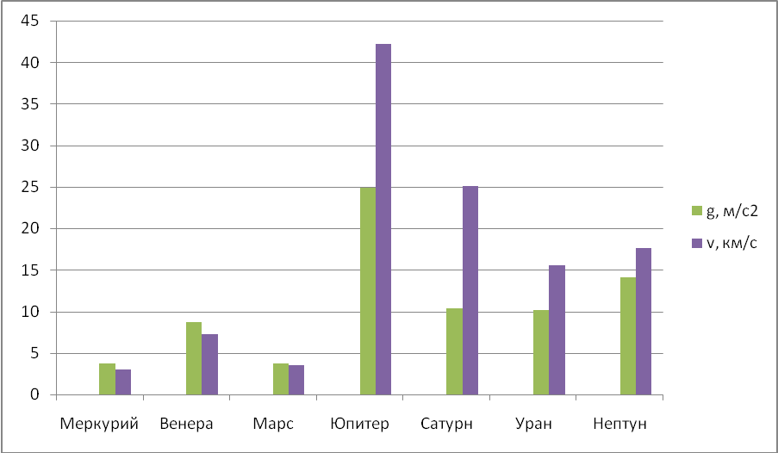
Задача № 3
Движение по наклонной плоскости
Поезд массой 3000т движется вниз под уклон, равный 0,003. Коэффициент сопротивления движению равен 0,008. С каким ускорением движется поезд, если сила тяги локомотива равна: а)300 кН; б)150 кН; в)90кН?

Дано:
m=3000 =3000000 кг;
sin α = 0,003;
µ = 0,008;
F₁= 00кН= 00000Н;
F₂=150кН=150000Н;
F₃=90кН=90000Н;
Найти
а - ?
Решение:
- Начертим рисунок:
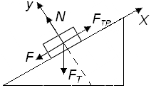
- Запишем второй закон Ньютона
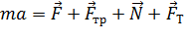
- Проекции на оси:
x: -ma = -F+F_{тр} – mgsinα
y: 0 = N – mgcosα ; F_{тр} = µN
a = g sinα – µg cosα +
- Подставим данные и получим расчетную формулу:
а = -0,05 + 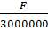
- Продолжим решение в Microsoft Excel
- Столбец А ─ силы
- Столбец В ─ ускорение
- введем расчетные формулы:
- а: =СУММ (-0,05;ЧАСТНОЕ (А1:3000000))

Далее получаем ответы:
А | В
300000 | 0,05
150000 | 0
90000 | -0,02

Задача № 4
Тело брошено вертикально вверх со скоростью 20м/с. Написать уравнение y=y(t). Найти, через какой промежуток времени тело будет на высоте: а)15 м; б) 20 м; в) 25 м.
Указание. Ось Y направить вертикально вверх; принять, что при t=0 y=0
- Запишем уравнение движения тела s в проекции на ось:
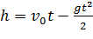 => 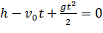 =>
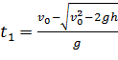 => 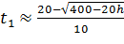
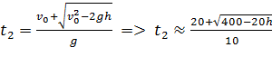
- Далее воспользуемся программой Microsoft Excel:
- Столбец А – необходимая h
- Столбец В – расчет t1
- Столбец С – расчет t₂
- введем расчетные формулы:
- для t₁: = ЧАСТНОЕ (20 - КОРЕНЬ(400-ПРОИЗВЕД (А1;20));10)
- дляt₂: = ЧАСТНОЕ (20 + КОРЕНЬ (400-ПРОИЗВЕД (А1;20));10)

Получаем ответ:
А | В | С
15 | 1 | 3
20 | 2 | 2
25 | - | -

Форма контроля: проверка отчета, беседа.

Контрольные вопросы
- Каковы области применения электронных таблиц.
- Какие основные элементы рабочей книги вы можете назвать?
- Как именуются столбцы, строки и ячейки таблицы?
- Что такое блок ячеек?
- Данные каких типов можно вводить в ячейки электронной таблицы и как отличаются данные разных типов в ячейке?
- Как правильно ввести данные разных типов?
- Способы адресации в электронной таблице Excel: назовите основные способы и расскажите об их отличиях.
- Оформление таблицы в Excel: шрифтовое оформление, выравнивание в ячейках, центрирование по столбцам, выбор обрамления и выбор фона.
- Какие форматы представления чисел, дат и времени вы знаете? Как выбрать формат представления числа?
- Как использовать мастер функций для вставки функции в формулу?
- Каково назначение строки формул в Excel? Как в арифметических формулах электронной таблицы обозначаются знаки арифметических операций?
- Какова отличительная особенность записи формулы в электронной таблице Excel?

Литература:
- Безручко, Валерия Тимофеевна. Практикум по курсу "Информатика". Работа в Windows, Word, Excel [Текст] : учебное пособие / В. Т. Безручко. - М. : Финансы и статистика, 2001. - 271 с.
- Информатика [Текст] : учеб. пособие / ред. И. А. Черноскутова. - СПб. : Питер, 2005.
- Информационные технологии в профессиональной деятельности [Текст] : учеб. для студ. сред. спец. образования. - Ростов н/Д : Феникс, 2004.
- Острейковский, Владислав Алексеевич. Информатика [Текст] : учеб. для вузов / В. А. Острейковский. - М. : Высшая школа, 2005.
- Пегова, Е.П. Информатика. Практикум MS Word 2003./ Е.П. Пегова. – М.: Дрофа, 2008.-80 с.
- Семакин, Игорь Геннадьевич. Информатика. Структурированный конспект базового курса [Текст] : прил. к учеб.: Информатика. Базовый курс 7-9 кл. / И. Г. Семакин, Г. С. Вараксин. - М. : Лаборатория Базовых Знаний, 2004.
- Сергеева, Инна Ивановна. Информатика [Текст] : учебник для СПО / И. И. Сергеева, А. А. Музалевская, Н. В. Тарасова. - М. : ИД "ФОРУМ" : Инфра-М, 2007.
- Фигурнов В.Э. IBM PC для пользователя. Уфа: «Дегтярев и сын», 2005.

- Расчетные задачи в теплотехнике.

Цели:
- Применять табличный процессор MS Excel для решения расчетных задач в теплотехнике

Задание
Решить, используя табличный процессор MS Excel:

Задача 1. В сосуде объемом 0,9 м3 находится 1,5 кг окиси угле- рода (CO). Определить удельный объем и плотность окиси углерод. Удельный объем: v=V/m, Плотность: ρ=1/v.

Задача 2 .0,5 м3 воздуха находится в сосуде при температуре 120 0С. Подключенный к сосуду вакуумметр показывает разрежение 700 мм вод. ст. при барометрическом давлении 750 мм рт. ст. Определить массу газа в сосуде.

Форма контроля: проверка задач, опрос.

Контрольные вопросы
- Каковы области применения электронных таблиц.
- Какие основные элементы рабочей книги вы можете назвать?
- Как именуются столбцы, строки и ячейки таблицы?
- Что такое блок ячеек?
- Данные каких типов можно вводить в ячейки электронной таблицы и как отличаются данные разных типов в ячейке?
- Как правильно ввести данные разных типов?
- Способы адресации в электронной таблице Excel: назовите основные способы и расскажите об их отличиях.
- Оформление таблицы в Excel: шрифтовое оформление, выравнивание в ячейках, центрирование по столбцам, выбор обрамления и выбор фона.
- Какие форматы представления чисел, дат и времени вы знаете? Как выбрать формат представления числа?
- Как использовать мастер функций для вставки функции в формулу?
- Каково назначение строки формул в Excel? Как в арифметических формулах электронной таблицы обозначаются знаки арифметических операций?
- Какова отличительная особенность записи формулы в электронной таблице Excel?

Литература:
- Ляхович, Владислав Федорович. Основы информатики [Текст] : учебник / В. Ф. Ляхович, С. О. Крамаров. - 6-е изд., доп. и перераб. - Ростов н/Д : Феникс, 2007.
- Острейковский, Владислав Алексеевич. Информатика [Текст] : учеб. для вузов / В. А. Острейковский. - М. : Высшая школа, 2005.
- Под ред. Макаровой Н.В. Информатика и ИКТ. 10 кл. Питер Пресс. «Информатика и ИКТ. Базовый уровень. 10 кл.», «Информатика и ИКТ. Базовый уровень. 11 кл.». 2007.
- Под ред. Макаровой Н.В. Информатика и ИКТ. 11 кл. Питер Пресс. 2006.
- Семакин, Игорь Геннадьевич. Информатика. Структурированный конспект базового курса [Текст] : прил. к учеб.: Информатика. Базовый курс 7-9 кл. / И. Г. Семакин, Г. С. Вараксин. - М. : Лаборатория Базовых Знаний, 2004.
- Сергеева, Инна Ивановна. Информатика [Текст] : учебник для СПО / И. И. Сергеева, А. А. Музалевская, Н. В. Тарасова. - М. : ИД "ФОРУМ" : Инфра-М, 2007.

Тема 3.2. Автоматизированная система хранения и поиска информации.

- Создание структуры, форм.

Цели:
- Познакомиться с основными понятиями баз данных.
- Научиться создавать таблицы баз данных в режиме Конструктор.
- Освоить переход из режима Конструктор в режим таблицы.
- Освоить основные приемы заполнения и редактирования таблиц.
- Познакомиться с простой сортировкой данных и с поиском записей по образцу.
- Научиться сохранять и загружать базы данных.
- Научиться создавать формы ввода-вывода.
- Научиться создавать кнопочные формы.
Задание
Создание базы банных.
- Вызвать программу MS Access.
- В окне системы управления базы данных щелкнуть по значку Новая база данных и в появившемся окне дать имя новой базе данных «Анкета (имя вашей группы)», например «Анкета СМ-21». Щелкнуть по значку папки, находящемуся справа от окна названия. Откроется окно сохранения, найдите свою папку и сохраните в нее новый файл базы данных «Анкета (имя вашей группы)». Затем нажмите на кнопку «Создать».
- Появится окно Таблица.
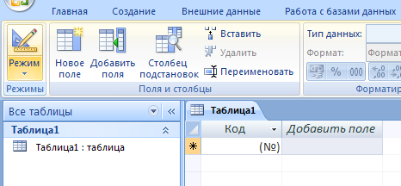

- В появившемся окне откройте меню команды Режим, выберите вариант Конструктор и сохраните будущую таблицу под названием Ведомость успеваемости. Появится окно Конструктора.
- Заполните поля в Конструкторе данными из таблицы 1. Тип данных можно выбрать из меню, появившемся при нажатии на кнопку в ячейке справа.

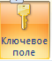
Обратите внимание: ключевое поле «Счетчик» внесен в таблицу автоматически. Если напротив поля отсутствует значок ключа, то на панели инструментов щелкните по этому значку.

Таблица 1.
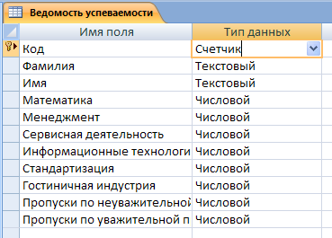

- Перейдите в режим таблицы, щелкнув по кнопке Режим на панели инструментов, введите данные в этом режиме, заполняя клетки таблицы. Значение поля Код будет меняться автоматически.
- Заполните базу данных значениями из таблицы 2. Напротив каждой фамилии выставьте по всем дисциплинам оценки от 2 до 5

Таблица 2
Код | Фамилия | Имя | Матема-тика | Матери-аловеде-ние | СЭУ | Информатика | Инж. графика | ТУС | Пропус-ки по неуважи-тельной причине | Пропус-ки по уважи-тельной причине
1 | Иванникова | Анна
2 | Баранова | Ирина
3 | Корнилова | Ольга
4 | Воробьев | Алексей
5 | Воробьев | Олег
6 | Скоркин | Александр
7 | Володина | Нина
8 | Новоселов | Алексей
9 | Петрова | Елена
10 | Чернова | Кристина
11 | Терещинка | Инна
12 | Истратов | Максим
13 | Бондарь | Ольга
14 | Ревин | Олег
15 | Шарова | Оксана

- Выполните редактирование ячеек:
- Замените фамилию Иванникова на Иванова.
- Отсортируйте:
а) фамилии – по алфавиту (поставьте маркер на любую фамилию в столбце Фамилия и щелкнете мышкой по кнопке на панели инструментов или произведите сортировку с помощью контекстного меню)
б) имя – по алфавиту
- Сохраните текущую таблицу.
- Откройте снова свою базу данных.
- Выполните поиск записей по образцу: найти курсанта по фамилии Володина. Для этого установите курсор в поле фамилия, щелкните на кнопке Бинокль на панели инструментов меню Главная и в появившемся диалоговом окне введите в поле Образец фамилию Володина и щелкните по кнопке Найти.

Примечание: Если требуется найти следующую подобную запись, то щелкните мышкой по кнопке Найти далее. По окончании работы щелкните по кнопке Отмена.

- Переименуйте поле «Математика» на «Информатика» с помощью контекстного меню. (Верните все как было назад).
- Скройте столбец Пр н/пр., потом отобразите его назад.
- Войдите в режим Конструктора и назначьте полю Пр н/пр и Пр ув/пр. Маску ввода
00 «часов». Заполните эти поля данными от 0 до 99.
- Завершите работу с MS Access.

Создание и применение форм
Форма – это средство, упрощающее ввод, редактирование и отображение информации, хранящейся в таблицах базы данных. Она представляет собой окно с набором элементов управления.
Форма сама по себе не хранит информацию, она просто обеспечивает удобный способ доступа к информации, хранящейся в одной или нескольких таблицах. Формы по сравнению с обработкой данных в режиме таблицы обладают следующими преимуществами:
- Форма позволяет в каждый момент сфокусировать внимание на отдельной записи;
- Элементы управления на форме можно расположить логичным образом, облегчающим чтение и работу с данными;
- Отдельные элементы управления обладают возможностями облегчить ввод и изменение отдельных данных;
- Некоторые объекты баз данных, такие как рисунки, анимации, звуки и видеоклипы, могут отображаться только в режиме формы, но не в режиме таблицы.

Создание кнопочной формы.
Кнопочное меню представляет собой форму, на которой расположены элементы управления – кнопки с поясняющими надписями. Щелчок на кнопке открывает соответствующую таблицу, запрос, форму или отчет. Меню - удобный инструмент работы с базами данных, и он практически всегда присутствует в базах созданных для предприятий или фирм.
Кнопочное меню создают с помощью Диспетчера кнопочных форм.
- Откройте свою базу данных.
- Создайте форму с помощью Мастера форм на базе таблицы Ведомость успеваемости.
- Откройте таблицу Ведомость успеваемости.
- Выберите закладку Формы, щелкните мышкой по кнопке Другие формы.
- В появившемся диалоговом окне выберите Мастер форм.
- В поле Таблицы/Запросы выберите таблицу Ведомость успеваемости, в поле Доступные поля выберите поля Фамилия, Имя и перенесите их стрелкой в поле Выбранные поля. Также перенесите поля с названием предметов, щелкните по кнопке Далее.
- Выберите внешний вид формы – Табличный.
- Выберите требуемый стиль (н-р, Обычная).
- Задайте имя формы Успеваемость, щелкните по кнопке Готово. В результате получите форму, в которой можно менять данные и вводить новые значения.
- Закройте форму.
- Создайте форму на основе таблицы Преподаватели.
- Откройте таблицу Преподаватели.
- Выберите закладку Формы, щелкните мышкой по кнопке Другие формы.
- В появившемся диалоговом окне выберите Мастер форм .
- Выберите внешний вид формы - ленточный.
- Выберите любой стиль.
- Получите готовую форму. Сохраните ее под именем Преподаватели.
- Закройте форму.
- Создайте форму Личные данные с помощью инструмента Пустая форма
- На вкладке Создание в группе Формы щелкните Пустая форма.
MS Access открывает пустую форму в режиме макета и отображает область Список полей.
- В области Список полей щелкните знак плюс (+) рядом с таблицей или таблицами, содержащими поля, которые нужно включить в форму.
- Чтобы добавить поле к форме, дважды щелкните его или перетащите его на форму. Чтобы добавить сразу несколько полей, щелкните их последовательно, удерживая нажатой клавишу CTRL. Затем перетащите выбранные поля на форму.
- Закройте окно списка полей.
- Перейдите в режим Конструктора.

Примечание 1. Размер окошка для названия поля и для его значений меняются мышкой. Для этого выделите черный квадратик рамки (рамка станет цветной), установите курсор на границу рамки и с помощью двунаправленной стрелки измените размеры рамки.
Примечание 2. С помощью кнопок панели инструментов Шрифт меняйте соответственно цвет фона, текста, линии/границы и т.д.
- Расположите элементы удобно по полю.
- Задайте размер текста поля Фамилия равным 24 пт, шрифт - синего цвета.
- Увеличьте в высоту рамку поля Фотография.
- Сохраните форму с именем Данные студентов.
- Посмотрите все способы представления форм: в режиме Конструктора, режиме Макета и режиме Форм.
- Закройте форму.

Форма контроля: проверка БД, беседа, опрос.

Контрольные вопросы
- Что такое информационная система?
- Каковы средства поддержки ИС? Охарактеризуйте их.
- Какие бывают ИС по использованию технических средств? Охарактеризуйте их.
- Какие бывают ИС по назначению? Охарактеризуйте их.
- Для чего предназначены базы данных?
- В чём разница между БД и СУБД?
- Что такое предметная область?
- Что такое информационный объект?
- Что такое связи между объектами?
- Какова структура связи «1 к 1»? Ваш пример.
- Какова структура связи «1 ко многим»? Ваш пример.
- Какова структура связи «Многие ко многим»? Ваш пример.
- Что представляет собой структурирование данных?
- Приведите примеры структурированных и неструктурированных данных.
- Какую БД называют централизованной, а какую распределённой?
- Каковы типы организации структурированных данных?
- Какую СУБД называют реляционной?
- Что такое поле БД и каковы его атрибуты?
- Перечислите известные вам типы данных.
- Что такое запись БД? Экземпляр записи?
- Для чего нужно ключевое поле?
- Чем отличается первичный ключ от вторичного ключа?
- Чем отличается простой ключ от составного ключа?
- Что такое таблица в реляционной базе данных?
Литература:
- Информационные технологии в профессиональной деятельности [Текст] : учеб. для студ. сред. спец. образования. - Ростов н/Д : Феникс, 2004. - 352 с.
- Ляхович, Владислав Федорович. Основы информатики [Текст] : учебник / В. Ф. Ляхович, С. О. Крамаров. - 6-е изд., доп. и перераб. - Ростов н/Д : Феникс, 2007.
- ОИВТ, 2009. - 36 с.
- Острейковский, В.А. Информатика./ В.А. Острейковский. – М.: Высшая школа,2005. - 320 с
- Острейковский, Владислав Алексеевич. Информатика [Текст] : учеб. для вузов / В. А. Острейковский. - М. : Высшая школа, 2005.
- Путилин, Александр Борисович. Вычислительная техника и программирование в измерительных информационных системах [Текст] : учеб. пособие / А. Б. Путилин. - М. : Дрофа, 2006. - 447 с.
- Рыжиков, Ю.И. Информатика. Лекции и практикум./ Ю.И. Рыжиков. – СПб.: Корона-Принт. -256 с.
- Семакин, Игорь Геннадьевич. Информатика. Структурированный конспект базового курса [Текст] : прил. к учеб.: Информатика. Базовый курс 7-9 кл. / И. Г. Семакин, Г. С. Вараксин. - М. : Лаборатория Базовых Знаний, 2004.
- Сергеева, Инна Ивановна. Информатика [Текст] : учебник для СПО / И. И. Сергеева, А. А. Музалевская, Н. В. Тарасова. - М. : ИД "ФОРУМ" : Инфра-М, 2007.
- Угринович, Н.Д. Информатика и информационные технологии: Учебное пособие./ Н.Д. Угринович. - М.: Бином. Лаборатория знаний, 2005. - 464с.
- Фигурнов, В.Э. IBM PC для пользователя./ В.Э. Фигурнов. - Уфа: «Дегтярев и сын», 2005. – 300с.

- Операции в базе данных.

Цели:
- Закрепить навыки по редактированию таблиц.
- Познакомить с основными видами запросов.
- Научить создавать запросы на выборку различными способами.
- Научить создавать сложные запросы.
- Научить создавать перекрестные запросы.

Задание
Теоретическая часть.
Запрос – это средство, с помощью которого извлекается из базы данных информация, отвечающая определенным критериям. Результаты запроса представляют не все записи из таблицы, а только те, которые удовлетворяют запросу.
Запросы состоят из ряда условий, каждое условие состоит из трех элементов:
- поле, которое используется для сравнения;
- оператор, описывающий тип сравнения;
- величина, с которой должно сравниваться значение поля.
Выражения и операторы, применяемые в условиях отбора.

Выражения и операторы | Описание выражений и операторов
Числа | Вводятся без ограничений
Текст | Должен быть заключен в кавычки
Даты | Ограничиваются с двух сторон символами #  (например, #01.02.02#)
*; +; -; /; ^ | Арифметические операторы, связывающие выражения
<; <=; >; >=; =; <> | Операторы сравнения
And (И); Not (Нет);  Or (Или) | Логические операторы
Like | Используется для логики замены в выражениях
In | Для определения, содержится ли элемент данных в списке значений
Between… And… | Для выбора значений из определенного интервала
? | Заменяет один символ (букву или цифру)
* | Заменяет несколько символов
Запросы могут быть:
- Простые;
- Сложные;
- Перекрестные.

Практическая часть
- Откройте свою учебную базу данных.
- Создайте запрос на выборку студентов, у которых по всем предметам только хорошие оценки с помощью Мастера запросов.
- На панели инструментов выберите команду Мастер запросов.
- В появившемся диалоговом окне выберите Простой запрос.
- В следующем окне выберите таблицу, по которой строится запрос (Ведомость успеваемости), и те поля, которые участвуют в запросе. Перенесите их в правую часть окна с помощью кнопки , нажмите Далее. В следующем окне тоже нажмите Далее.
- В другом окне дайте название запроса Хорошисты и нажмите Готово.
- Появится таблица Хорошисты, в которой отражены фамилии всех студентов и изучаемые предметы.
- Откройте таблицу Хорошисты, перейдите в режим Конструктор. Здесь в поле Условия отбора под каждым предметом поставьте условие >=4 или 4OR5.
Примечание: Галочки в каждом поле означают, что по вашему выбору можно включить или убрать любое поле на выборку.
- Перейдите в режим таблицы, ответив Да на вопрос о сохранении запроса. (В таблице должны остаться фамилии «хорошистов»).
- С помощью Конструктора запросов создайте запрос на выборку по таблице Личные данные.
- Щелкните по таблице Личные данные, зайдите в меню Создание, выберите команду Конструктор запросов.
- Добавьте нужную таблицу в поле запроса. Выделите её в списке и щелкните по кнопке Добавить. Закройте окно Добавление таблицы.
- Выберите студентов, чьи фамилии начинаются на букву «В» и которые проживают в Анапе. Для этого:
- добавьте в строку Поле два поля Фамилия и Город;
- в строке Условия отбора в первом столбце укажите значение Like “B * ”, а во втором столбце с названием Город - Анапа;
- закройте запрос, сохранив его под названием “ВВВ” (у вас должны остаться в списке студенты, проживающие в Анапе).

Самостоятельное задание
- Составьте запрос с названием <Запрос 1> на базе таблицы <Ведомость успеваемости>, в котором будут указаны студенты, имеющие по первым двум предметам оценки не менее «4». (Выполните запрос или через Конструктор запросов, или через Мастер запросов)
- Составьте <Запрос 2> на базе таблицы <Ведомость успеваемости>, в котором будут указаны студенты, имеющие не более 30 часов пропусков по неуважительной причине. Добавьте в этот запрос поле пропуски по уважительной причине в интервале от 30 часов до 45 часов (используйте оператор Between… And…)
- Составьте <Запрос> на базе таблицы <Личные данные>. Выведите список студентов, которым на данный момент, т.е. на сегодняшнее число, исполнилось уже 17 лет (используйте оператор Between… And…)

Примечание: Дата записывается с использованием символа #, например, #01.02.02.#

- Составьте запрос на базе трех таблиц <Ведомость успеваемости>, <Личные данные> и <Преподаватель>. Выберите студентов, которые проживают в Новороссийске и у которых любимый предмет «Менеджмент». Озаглавьте <Запрос 4>. Используйте <Конструктор запросов>.
- В меню <Создание> выберите <Конструктор запросов>.
- Добавьте все три таблицы в поле запроса. Закройте окно <Добавление таблицы>.
- В первый столбец в строку <Поле> перетащите из первой таблицы с помощью мышки <Фамилия>, из второй таблицы во второй столбец <Город> и из третей таблицы в третий столбец строки <Поле> - <Предмет> (Рисунок 3).
- В поле <Условия отбора> в столбце <Город> введите город «Новороссийск», в столбец <Предмет> введите «Менеджмент».
- Сохраните запрос под именем <Запрос 4>.
- Откройте запрос и проверьте результат проделанной работы.
- Выполните запрос на создание новой таблицы, в которой должны быть поля <Фамилия>, <Имя>, <Пропуски по неуважительной причине>, <Город> и <Предмет>.
- В меню <Создание> выберите <Конструктор запросов>.
- Добавьте все три таблицы из списка окна <Добавление таблицы>. Закройте это окно.
- В первую строчку <Поле> из первой таблицы перенесите в первый столбец поля <Фамилия>, во второй <Имя> и в третий <Пропуски по уважительной причине>, в четвертый столбец перетащите поле <Город> из второй таблицы и в последнем столбце будет поле <Предмет> из третьей таблицы.
- Закройте запрос, сохранив его с именем <Запрос 5>.
- Создайте перекрестный запрос.
Допустим, нужно посчитать для ведомости, сколько в группе человек получили по предмету “троек”, “четверок” и “пятерок”. Для этих целей используется перекрестный запрос.
- В меню <Создание> выберите <Мастер запросов>.
- В диалоговом окне выберите <Перекрестный запрос>, щелкните по кнопке <OK>.
- В окне <Создание перекрестных запросов> выделите таблицу <Ведомость успеваемости> и щелкните <Далее>.
- Выберите поля, значения которого будут использоваться в качестве заголовок строк – это <Фамилия> и <Имя>. Щелкните по кнопке <Далее>.
- Выберите поле, значение которого будут использоваться в качестве заголовков столбцов, например <Менеджмент>. Щелкните по кнопке <Далее>.
- Выберите функцию, по которой будут вычисляться значения ячеек на пересечении столбцов и строк (в данном случае Count – количество). Щелкните по кнопке <Далее>.
- Задайте имя запроса <Итог по менеджменту> и щелкните по кнопке <Готово>.

Составьте аналогичные запросы для оценок по трем другим предметам.

- Предъявите преподавателю все запросы своей базы данных на экране дисплея.
- Завершите работу с MS Access.

Контрольные вопросы
- Для чего нужны запросы в реляционных БД?
- Каковы режимы работы с БД? Кратко охарактеризуйте их.
- Для чего нужны связи между таблицами?
- Что представляют собой условия поиска?
- Что такое ключи поиска?
- Что такое логическое выражение?
- Какие существуют основные логические операции?
- Какова структура простого логического выражения?
- Какова структура сложного логического выражения?
- Для чего нужен фильтр?
- Что такое запрос?
- Какова структура команды запроса на выборку?

Форма контроля: проверка запросов в БД, беседа, опрос.

Литература:
- Информационные технологии в профессиональной деятельности [Текст] : учеб. для студ. сред. спец. образования. - Ростов н/Д : Феникс, 2004. - 352 с.
- Ляхович, Владислав Федорович. Основы информатики [Текст] : учебник / В. Ф. Ляхович, С. О. Крамаров. - 6-е изд., доп. и перераб. - Ростов н/Д : Феникс, 2007.
- ОИВТ, 2009. - 36 с.
- Острейковский, В.А. Информатика./ В.А. Острейковский. – М.: Высшая школа,2005. - 320 с
- Острейковский, Владислав Алексеевич. Информатика [Текст] : учеб. для вузов / В. А. Острейковский. - М. : Высшая школа, 2005.
- Путилин, Александр Борисович. Вычислительная техника и программирование в измерительных информационных системах [Текст] : учеб. пособие / А. Б. Путилин. - М. : Дрофа, 2006. - 447 с.
- Рыжиков, Ю.И. Информатика. Лекции и практикум./ Ю.И. Рыжиков. – СПб.: Корона-Принт. -256 с.
- Семакин, Игорь Геннадьевич. Информатика. Структурированный конспект базового курса [Текст] : прил. к учеб.: Информатика. Базовый курс 7-9 кл. / И. Г. Семакин, Г. С. Вараксин. - М. : Лаборатория Базовых Знаний, 2004.
- Сергеева, Инна Ивановна. Информатика [Текст] : учебник для СПО / И. И. Сергеева, А. А. Музалевская, Н. В. Тарасова. - М. : ИД "ФОРУМ" : Инфра-М, 2007.
- Угринович, Н.Д. Информатика и информационные технологии: Учебное пособие./ Н.Д. Угринович. - М.: Бином. Лаборатория знаний, 2005. - 464с.
- Фигурнов, В.Э. IBM PC для пользователя./ В.Э. Фигурнов. - Уфа: «Дегтярев и сын», 2005. – 300с.

- Создание отчетов.
Цели:
- Создавать отчеты с помощью Мастера отчетов.
- Вносить изменения в готовые отчеты с помощью Конструктора.

Задание
Теоретическая часть.
Отчет – это гибкое и эффективное средство для организации просмотра и распечатки итоговой информации. В отчете можно получить результаты сложных расчетов, статистических сравнений, а также поместить в него рисунки и диаграммы. Пользователь имеет возможность разработать отчет самостоятельно (в режиме Конструктора) или создать отчет с помощью Мастера, т.е. полуавтоматически.

Задание 1. Откройте свою базу данных.

Задание 2. Создайте отчет с помощью Мастера отчетов.
- Откройте вкладку Создание, меню Отчеты.
- Выберите Мастер отчетов и таблицу «Личные данные».
- Выберите нужные поля, которые будут участвовать в отчете, нажмите кнопку «Далее».
- В новом окне выберите поля для группировки так, чтобы сначала было указано поле «Фамилия», нажмите кнопку «Далее».
- На этом шаге отсортируйте данные по алфавиту, нажмите кнопку «Далее».
- Выберите вид макета Ступенчатый и щелкните по кнопке «Далее».
- Выберите стиль отчета: Открытая и щелкните по кнопке «Далее».
- Задайте имя отчета: «Отчет1» и щелкните по кнопке «Готово». Вы попадете в режим просмотра отчета.
- Закройте отчет согласившись с сохранением.

Самостоятельно. Составьте еще два отчета по запросам – «Запрос 3» и «Запрос 5», выбирая из разных макетов: блок; структура, выбирая из разных стилей. Сохраните отчеты под именами «Отчет 2» и «Отчет 3».

Задание 3. Создайте Пустой отчет в столбец на базе таблицы «Ведомость успеваемости» и сохраните его с именем «Успеваемость».
С помощью Конструктора измените цвет букв заголовка, их размер и шрифт.
Задание 4. Создайте почтовые наклейки.
- Откройте вкладку Создание, меню Отчеты.
- Выберите таблицу «Личные данные», команда Наклейки.
- В следующем окне щелкните по кнопке «Далее».
- В следующем окне выберите шрифт, размер шрифта, насыщенность и цвет, вновь щелкните по кнопке «Далее».
- В следующем окне создайте прототип наклейки, напечатав слово ЛИЧНОСТЬ и выбрав соответствующие поля, щелкните по кнопке «Далее».
- В следующем окне укажите поля для сортировки (Фамилия, Имя), щелкните по кнопке «Далее».
- Введите имя отчета «Наклейки» и щелкните по кнопке «Готово».

Форма контроля: проверка БД, отчетов, опрос.

Контрольные вопросы
- Для чего нужны отчёты в реляционных БД?
- Перечислите способы создания отчетов в MS Access?

Литература:
- Информационные технологии в профессиональной деятельности [Текст] : учеб. для студ. сред. спец. образования. - Ростов н/Д : Феникс, 2004. - 352 с.
- Ляхович, Владислав Федорович. Основы информатики [Текст] : учебник / В. Ф. Ляхович, С. О. Крамаров. - 6-е изд., доп. и перераб. - Ростов н/Д : Феникс, 2007.
- ОИВТ, 2009. - 36 с.
- Острейковский, В.А. Информатика./ В.А. Острейковский. – М.: Высшая школа,2005. - 320 с
- Острейковский, Владислав Алексеевич. Информатика [Текст] : учеб. для вузов / В. А. Острейковский. - М. : Высшая школа, 2005.
- Путилин, Александр Борисович. Вычислительная техника и программирование в измерительных информационных системах [Текст] : учеб. пособие / А. Б. Путилин. - М. : Дрофа, 2006. - 447 с.
- Рыжиков, Ю.И. Информатика. Лекции и практикум./ Ю.И. Рыжиков. – СПб.: Корона-Принт. -256 с.
- Семакин, Игорь Геннадьевич. Информатика. Структурированный конспект базового курса [Текст] : прил. к учеб.: Информатика. Базовый курс 7-9 кл. / И. Г. Семакин, Г. С. Вараксин. - М. : Лаборатория Базовых Знаний, 2004.
- Сергеева, Инна Ивановна. Информатика [Текст] : учебник для СПО / И. И. Сергеева, А. А. Музалевская, Н. В. Тарасова. - М. : ИД "ФОРУМ" : Инфра-М, 2007.
- Угринович, Н.Д. Информатика и информационные технологии: Учебное пособие./ Н.Д. Угринович. - М.: Бином. Лаборатория знаний, 2005. - 464с.
- Фигурнов, В.Э. IBM PC для пользователя./ В.Э. Фигурнов. - Уфа: «Дегтярев и сын», 2005. – 300с.

Тема 3.3.Система автоматизированного проектирования (САПР).

- Построение чертежа.

Цели:
- Использовать программу Компас 3D-LT для создания чертежей.
- Владеть умениями грамотно пользоваться источниками информации.
- Знать приемы работы с инструментами точка, отрезок, окружность.
- Изучить способы удаления объектов, отмены выполненной команды.
- Строить простейшие чертежи.
Задание.
Задание 1. Разделить окружность на равные части.
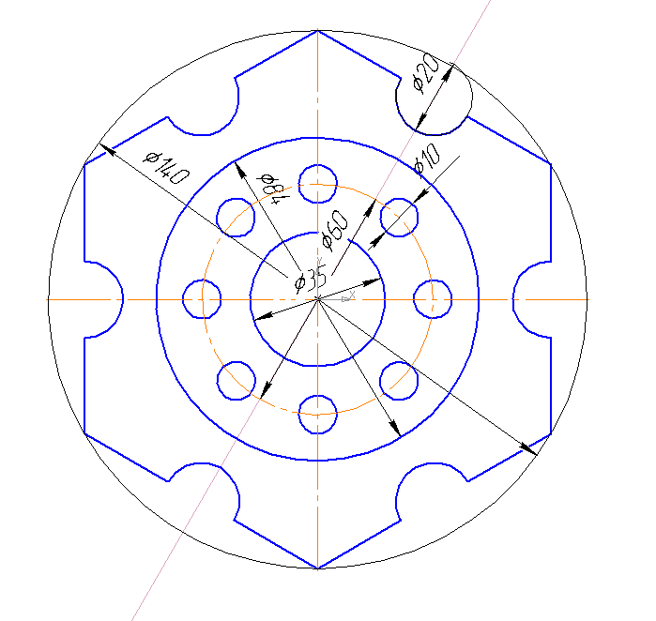
1. Создайте новый фрагмент
2. На компактной панели выберите команду Геометрия
3. Выберите команду окружность
4. Начертите окружность диаметром 140 мм, с прорисовкой осей, стиль линии Тонкая.
5. Начертите окружность диаметром 84 мм, без прорисовки осей, стиль линии Основная.
6. Начертите окружность диаметром 60 мм, без прорисовки осей, стиль линии Осевая.-Эта окружность будет являться осевой, для маленьких окружностей.
7. Начертите окружность диаметром 35 мм, без прорисовки осей, стиль линии основная.
8. Начертите окружность диаметром 10 мм, без прорисовки осей. Установите эту окружность в точку пересечения оси OY и окружности диаметром 60 мм.
10. Нажмите стоп.
11. Выделите окружность диаметром 10 мм(окрасится в зеленый цвет).
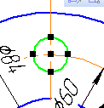
Выберите вкладку Редактор-Копия- по окружности. Выберите на панели свойств количество копий- 8. Режим по всей окружности. Установите курсор в центр окружности, вдоль которой будут копироваться элементы.
12. Нажмите кнопку создать объект на панели специального управления.
13. Нажмите стоп.
11. Выберите команду многоугольник. Выберите количество граней 6. По описанной окружности. Диаметр 140 мм. Нажмите на центр окружности. Установите правильное расположение многоугольника. Нажмите кнопку создать. Нажмите кнопку стоп
12.Выберите команду вспомогательная прямая. Постройте прямую, через центр, под углом 60 градусов. Для этого выберите мышкой центр окружности. Нажмите кнопку создать. Нажмите кнопку Стоп.
13. Постройте окружность радиусом 10 мм в точке пересечения вспомогательной прямой и стороны шестиугольника.
14. На панели геометрия выберите режим редактирования 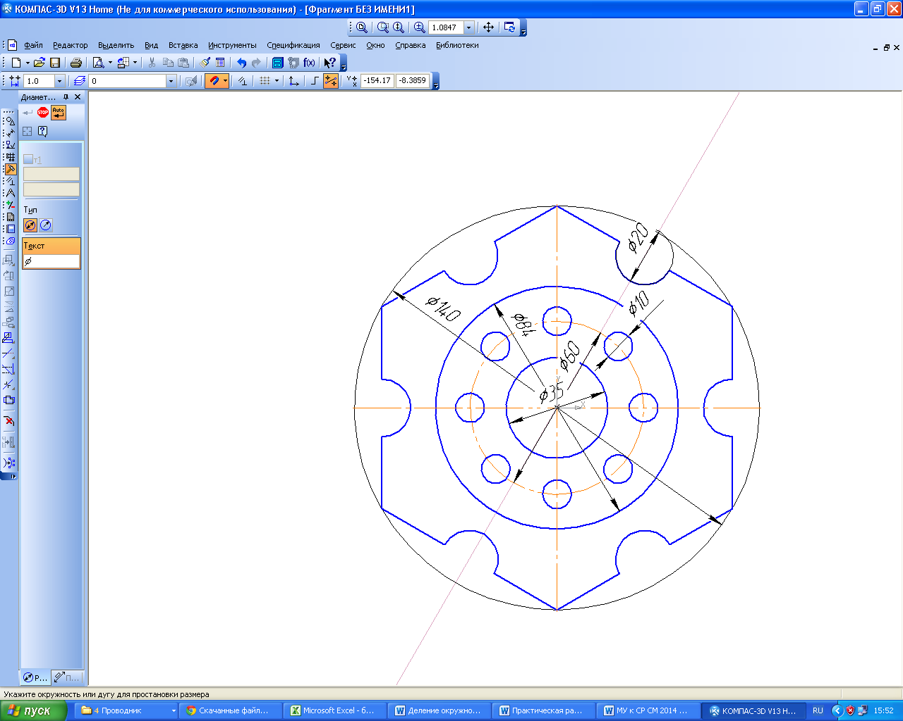
Выберите команду усечь кривую. 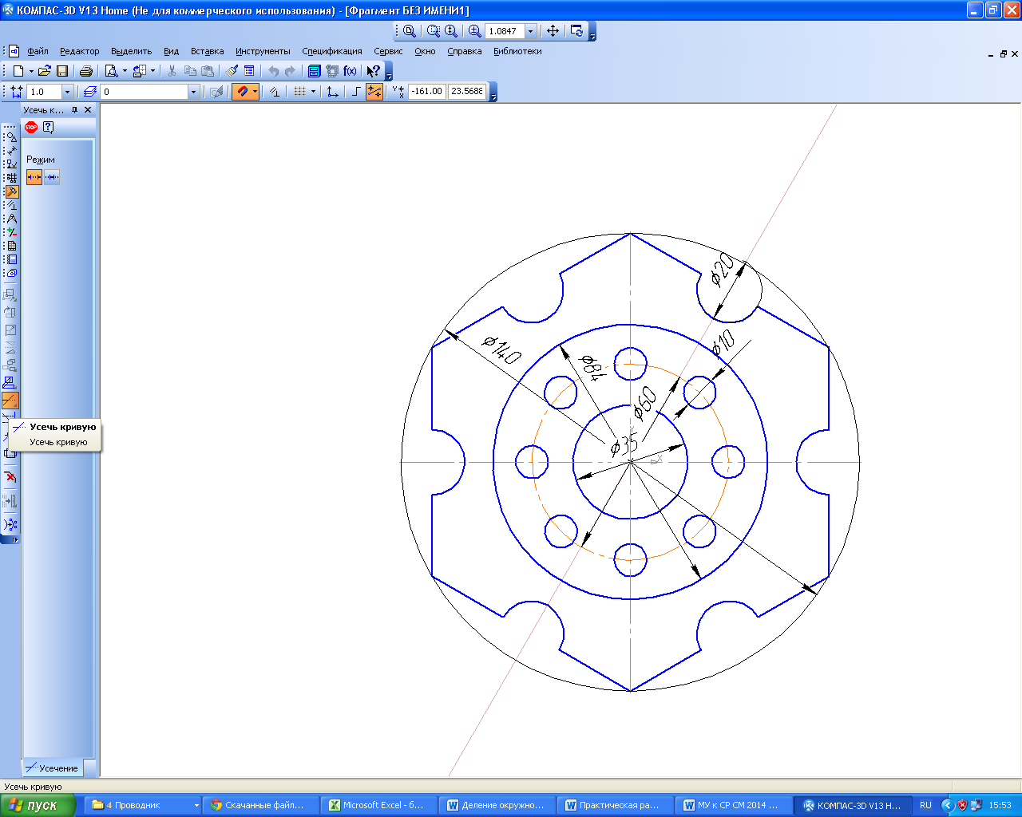
Удалите ненужные линии наведением на них мышки. Линии подсвечиваются красным цветом. Нажмите стоп.
15.Выделите полуокружность радиусом 10 мм(окрасится в зеленый цвет).

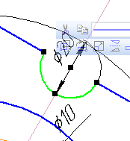
Выберите вкладку Редактор-Копия- по окружности. Выберите на панели свойств количество копий- 6. Режим по всей окружности. 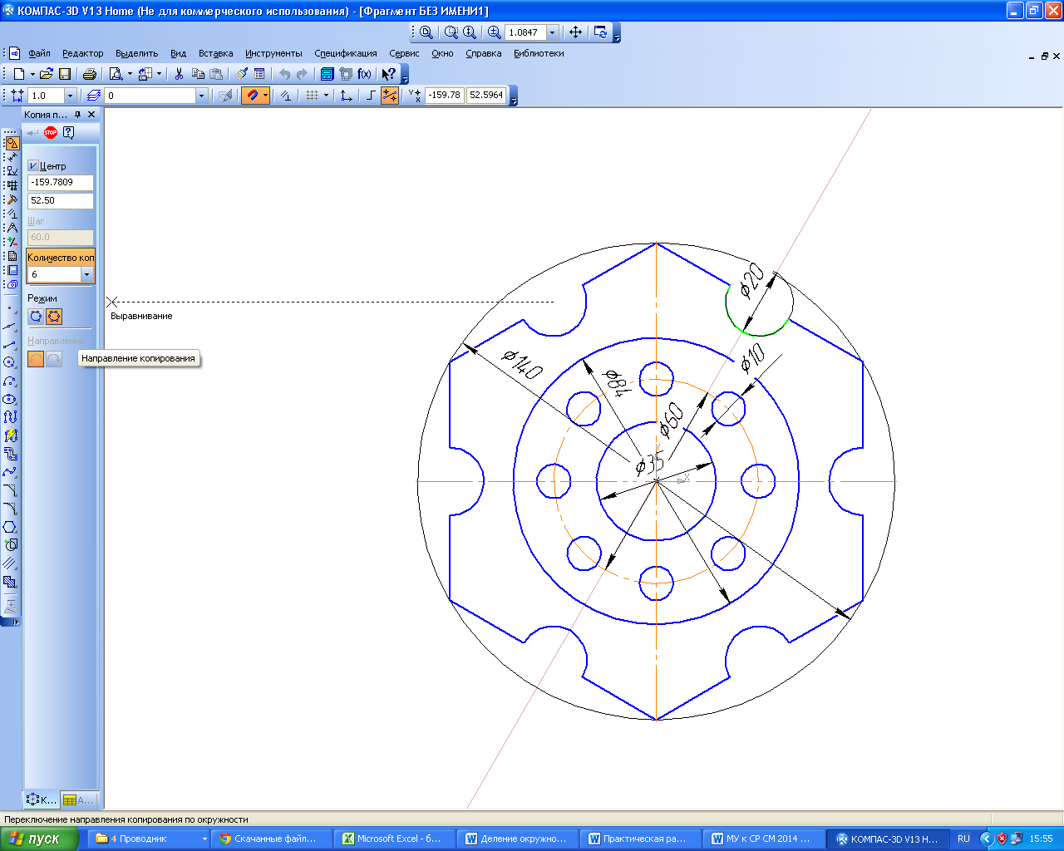
Установите курсор в центр окружности, вдоль которой будут копироваться элементы.
16.Нажмите кнопку создать. Завершите операцию.
17.Удалите лишние кривые, используя операцию усечь кривую.
18. Сохраните чертеж.

Форма контроля: проверка чертежа, опрос.

Контрольные вопросы
- Какие виды отображения точки на экране (стиль, параметры, характеристики) вы знаете.
- Перечислите приемы работы с инструментом Отрезок.
- Назовите способы удаления объектов, отмены выполненной команды.
- Перечислите приемы работы с виртуальными инструментами, позволяющими разными способами начертить окружность.

Литература:
- Ганин, Николай Борисович. Компас 3D -V7 [Текст] : Самоучитель / Н. Б. Ганин. - М. : ДМК, 2005. - 383 с.
- Герасимов, Анатолий. Компас-3D V8 [Текст] / А. Герасимов. - СПб. : БХВ-Петербург, 2006. - 529 с.
- Информационные технологии в профессиональной деятельности [Текст] : учеб. для студ. сред. спец. образования. - Ростов н/Д : Феникс, 2004. - 352 с.
- Кудрявцев, Е. М. Компас-3D V8. Наиболее полное руководство [Текст] / Е. М. Кудрявцев. - М. : ДМК, 2006. - 927 с.
- Острейковский, Владислав Алексеевич. Информатика [Текст] : учеб. для вузов / В. А. Острейковский. - М. : Высшая школа, 2005.
- Сергеева, Инна Ивановна. Информатика [Текст] : учебник для СПО / И. И. Сергеева, А. А. Музалевская, Н. В. Тарасова. - М. : ИД "ФОРУМ" : Инфра-М, 2007.
- Стрек, Ярослав Михайлович. Методические указания к выполнению контрольной работы № 1 по дисциплине "Пространственное проектирование и моделирование на ЭВМ" [Текст] : для студентов, обучающихся по специальностям 180103, 180403 / Я. М. Стрек. - Омск : ОИВТ, 2009. - 36 с.
- Угринович, Н.Д. Информатика и информационные технологии: Учебное пособие./ Н.Д. Угринович. - М.: Бином. Лаборатория знаний, 2005. - 464с.
- Фигурнов, В.Э. IBM PC для пользователя./ В.Э. Фигурнов. - Уфа: «Дегтярев и сын», 2005. – 300с.

- Построение чертежа с помощью привязок.

Цели:
- Закрепить приемы построения геометрических примитивов.
- Изучить основные способы построения чертежа с помощью привязок.

Задание.
Теоретическая часть:
Машинная графика предполагает абсолютно точное взаимное положение геометрических объектов на чертеже. Тем более что графическая система обладает полным объемом функций, обеспечивающих такую точность.
В процессе работы над чертежом при необходимости точного установления курсора в различные точки элемента уже существующего на чертеже, выполняют привязку к точкам или объектам.
Глобальная привязка (если она установлена) постоянно действует при вводе и редактировании объектов. Она является простейшим инструментом, позволяющим осуществлять быстрое и точное указание существующих точек на чертеже.
Чтобы включить глобальные привязки в текущем окне, нажмите кнопку– Установка глобальных привязок Инструментальная панель Текущее состояние. На экране появится диалог установки глобальных привязок
Локальную привязку требуется каждый раз вызывать заново, но она является более приоритетной, чем глобальная. При вызове какой-либо команды локальной привязки она подавляет установленные глобальные привязки на время своего действия (до ввода точки или отказа от ввода). После ввода текущей точки локальная привязка отключается, и система возвращается к выполнению глобальных привязок.
Все локальные привязки собраны в контекстном меню локальных привязок. Вызов меню на экран во время выполнения команды осуществляется щелком правой клавиши мыши в любой точке чертежа.

Практическая часть:
Начертите чертеж с помощью привязок.

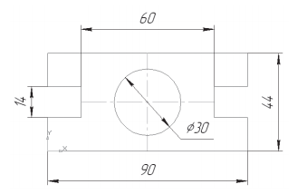
Форма контроля: проверка чертежа, опрос.

Контрольные вопросы:
- Для чего нужна команда Привязки?
- Что такое локальная привязка?
- Что такое глобальная привязка?
- Как отключить/включить режим привязок?

Литература:
- Ганин, Николай Борисович. Компас 3D -V7 [Текст] : Самоучитель / Н. Б. Ганин. - М. : ДМК, 2005. - 383 с.
- Герасимов, Анатолий. Компас-3D V8 [Текст] / А. Герасимов. - СПб. : БХВ-Петербург, 2006. - 529 с.
- Информационные технологии в профессиональной деятельности [Текст] : учеб. для студ. сред. спец. образования. - Ростов н/Д : Феникс, 2004. - 352 с.
- Кудрявцев, Е. М. Компас-3D V8. Наиболее полное руководство [Текст] / Е. М. Кудрявцев. - М. : ДМК, 2006. - 927 с.
- Острейковский, Владислав Алексеевич. Информатика [Текст] : учеб. для вузов / В. А. Острейковский. - М. : Высшая школа, 2005.
- Сергеева, Инна Ивановна. Информатика [Текст] : учебник для СПО / И. И. Сергеева, А. А. Музалевская, Н. В. Тарасова. - М. : ИД "ФОРУМ" : Инфра-М, 2007.
- Стрек, Ярослав Михайлович. Методические указания к выполнению контрольной работы № 1 по дисциплине "Пространственное проектирование и моделирование на ЭВМ" [Текст] : для студентов, обучающихся по специальностям 180103, 180403 / Я. М. Стрек. - Омск : ОИВТ, 2009. - 36 с.
- Угринович, Н.Д. Информатика и информационные технологии: Учебное пособие./ Н.Д. Угринович. - М.: Бином. Лаборатория знаний, 2005. - 464с.
- Фигурнов, В.Э. IBM PC для пользователя./ В.Э. Фигурнов. - Уфа: «Дегтярев и сын», 2005. – 300с.

- Редактирование чертежа.
Цели:
- Освоить приемы редактирования чертежа.
- Приобрести практические навыки работы в САПР Компас 3D-LT.

Задание.
Теоретическая часть:
1) Для того чтобы выделить объект на чертеже, например, отрезок, следует:
- Отключить кнопку Cтоп на Панели специального управления;
- Щелкнуть по объекту – он выделится зеленым цветом.
2) Для того чтобы переместить объект, следует:
- Выделить объект;
- Зацепить его курсором и, не отпуская, переместить в нужное место.
3) Для того чтобы удалить объект, следует:
- Выделить объект;
- Нажать на клавишу Delete на клавиатуре.
Замечание. Для удаления различных объектов служит пункт меню Редактор - Удалить- и кнопки Усечь кривую и Усечь кривую между двумя точками на инструментальной панели Редактирование.
4) Для того чтобы изменить объект, следует:
- Два раза щелкнуть по объекту;
- Изменить параметры (длину, угол, стиль);
- Щелкнуть по кнопке Создать объект.

Практическая часть:
Выполните чертеж детали, изображенный на рисунке, используя приемы создания и редактирования геометрических примитивов.

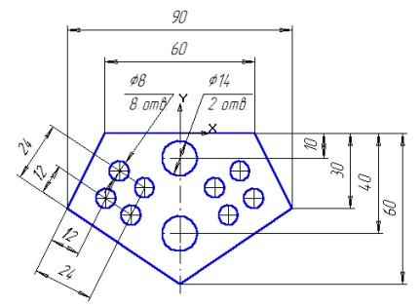

Форма контроля: проверка чертежа, опрос.
Литература:
- Ганин, Николай Борисович. Компас 3D -V7 [Текст] : Самоучитель / Н. Б. Ганин. - М. : ДМК, 2005. - 383 с.
- Герасимов, Анатолий. Компас-3D V8 [Текст] / А. Герасимов. - СПб. : БХВ-Петербург, 2006. - 529 с.
- Информационные технологии в профессиональной деятельности [Текст] : учеб. для студ. сред. спец. образования. - Ростов н/Д : Феникс, 2004. - 352 с.
- Кудрявцев, Е. М. Компас-3D V8. Наиболее полное руководство [Текст] / Е. М. Кудрявцев. - М. : ДМК, 2006. - 927 с.
- Острейковский, Владислав Алексеевич. Информатика [Текст] : учеб. для вузов / В. А. Острейковский. - М. : Высшая школа, 2005.
- Сергеева, Инна Ивановна. Информатика [Текст] : учебник для СПО / И. И. Сергеева, А. А. Музалевская, Н. В. Тарасова. - М. : ИД "ФОРУМ" : Инфра-М, 2007.
- Стрек, Ярослав Михайлович. Методические указания к выполнению контрольной работы № 1 по дисциплине "Пространственное проектирование и моделирование на ЭВМ" [Текст] : для студентов, обучающихся по специальностям 180103, 180403 / Я. М. Стрек. - Омск : ОИВТ, 2009. - 36 с.
- Угринович, Н.Д. Информатика и информационные технологии: Учебное пособие./ Н.Д. Угринович. - М.: Бином. Лаборатория знаний, 2005. - 464с.
- Фигурнов, В.Э. IBM PC для пользователя./ В.Э. Фигурнов. - Уфа: «Дегтярев и сын», 2005. – 300с.

